
Generar el Script de una base de datos SQL Server
Fairware Ltda.
Hi Tech Software Development
http://www.fairware.cl
http://www.fairware.cl

15 nov 2019
Cómo generar el Script de una base de datos SQL Server incluyendo los datos.
Este archivo, a diferencia del BackUp es independiente de la versión de SQL Server que tenga el cliente y que tengamos nosotros (tanto las personas de TR como las de FW)

- Ingresar a MS SQL Server Management Studio
- Seleccionar la base de datos cuyo Script se desea generar

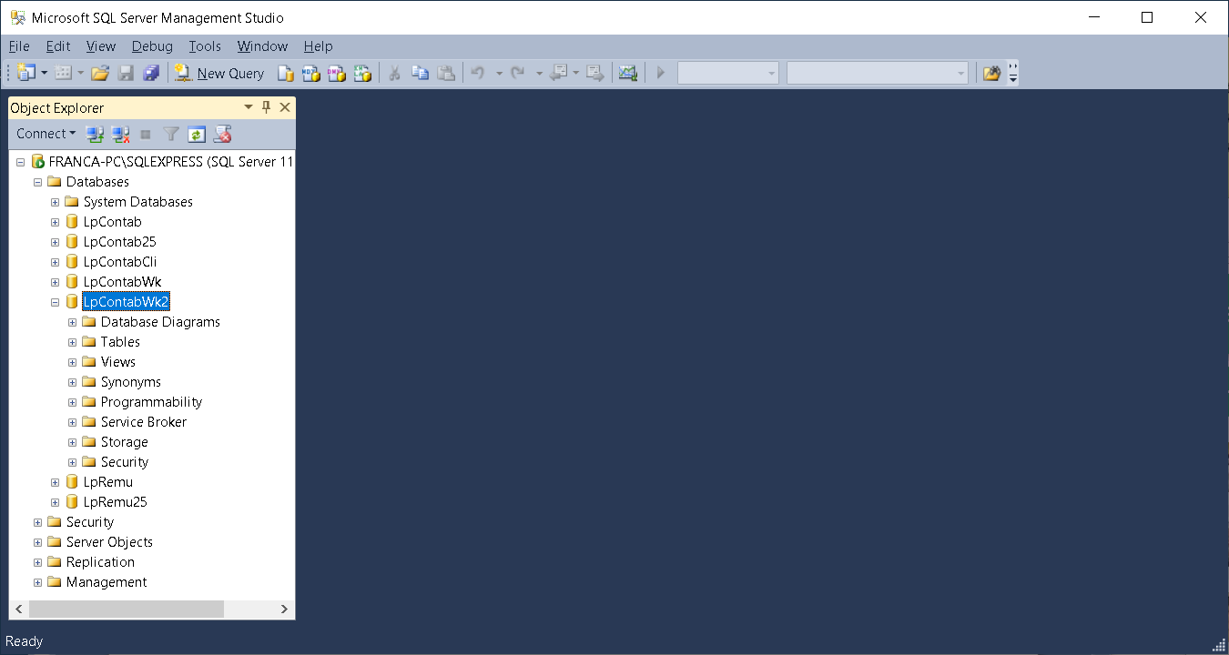

- Seleccionar opción:
Tareas >> Generar Scripts
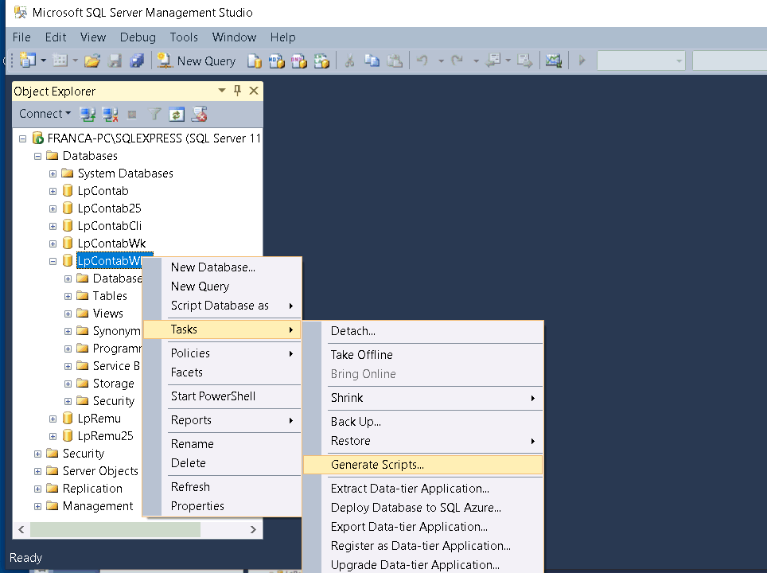
- Seguir los pasos siguientes:
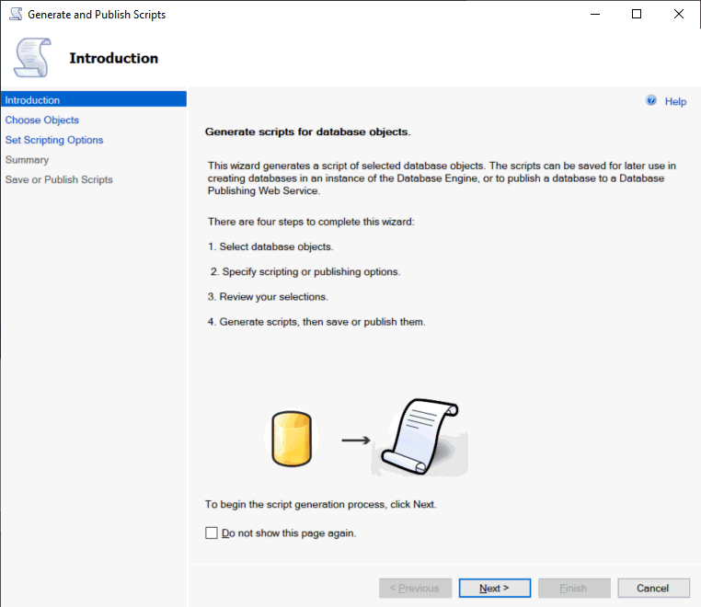

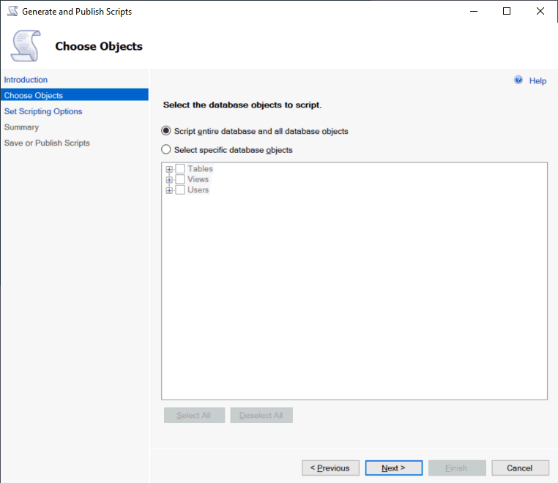

- Presionar botón Advanced:
(OJO: revisar donde se almacena el archivo de Script)
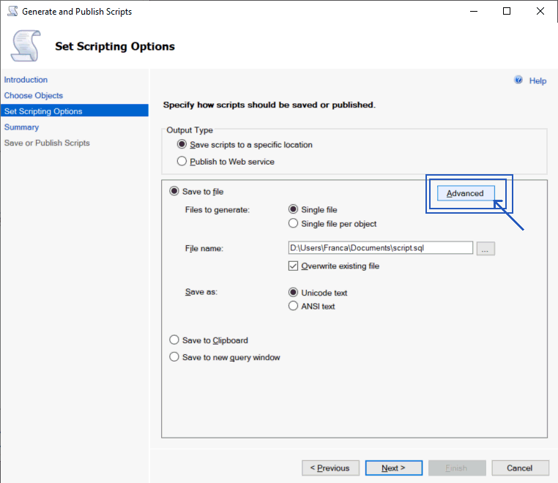

- Seleccionar Schema and Data para incluir los datos del cliente
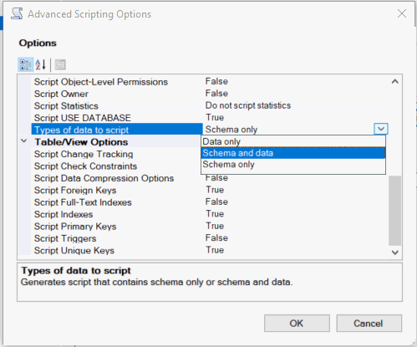
- Revisar si todo está OK y presionas Siguiente, con lo cual se ejecuta el proceso:
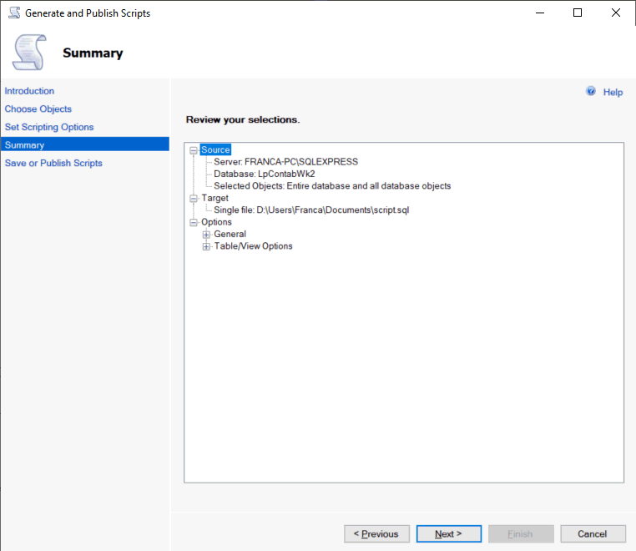

- Proceso Finalizado:
